REPUBLICA MOLDOVA | 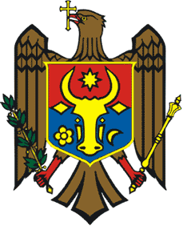 | РЕСПУБЛИКА МОЛДОВА
RAIONUL RÎŞCANI |  | РЫШКАНСКИЙ РАЙОН
CONSILIUL SĂTESC POCIUMBĂUŢI |  | СЕЛЬСКИЙ СОВЕТ ПОЧУМБЭУЦЬ

MD 5632, r. Rîşcani, s. Pociumbăuţi | МД 5632, р. Рышканы, с. Почумбэуць
Tel. 067106938, Fax. 025673421 | e-mail: primaria.pociumbauti@gmail.com

INFORMAȚIA

La etapa de iniţiere şi consultări a proiectului de decizie „Cu privire la amalgamarea voluntară a unităților administrativ-teritoriale s.Pociumbăuți, s. Zăicani, s. Horodiște, și comuna Pociumbeni” nu au fost obiecţii şi propuneri.

